Fájlok 4.

Robot
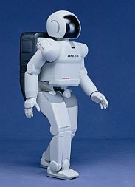
Egy barátod robotot épített. A programozásban azonban már nem annyira jártas, ezért a segítségedet kéri.
A robot mozgását egysoros programok vezérlik. A sorokban négyféle karakter lehet: E, K, D, N. Ezek a négy égtáj (észak, kelet, dél és nyugat) irányába tett egységnyi lépéseket jelentik. Például a KKE program hatására két lépést megy keletre, majd egyet északra.
A programokat egy szöveges fájlban tárolják (utak.txt, UTF-8 kódolás). A fájl első sora a programok számát tartalmazza, a többi sor pedig egy-egy programot (a sorok végén sortöréssel).
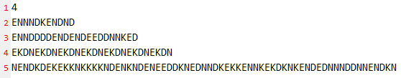

Beolvasás és kiírás
A program első változatának csak be kell olvasnia az adatokat az utak.txt fájlból, majd az első sor kivételével ki kell írnia egy kimenet.txt fájlba.
A beolvasást a beolvas() metódus, a kiírást pedig a kiir() metódus fogja végezni.
A beolvasott adatokat most a memóriában kell tárolni. Mivel itt rögtön a fájl elején beolvassuk az elemek számát, az utak beolvasása előtt létre tudjuk hozni a megfelelő méretű tömböt.
A beolvasott utakat az utak nevű, String típusú tömbben tároljuk, az utak számát pedig a db nevű egész típusú változóban. Mindkettőt használjuk majd több metódusban is, ezért a metódusok előtt, a Robot osztályon belül globális változóként deklaráljuk őket.
A hibakezelésnél az IOException kivételt adjuk meg, amely minden olvasási és írási hibához jó. A main() metódus meghívja a beolvas() és a kiir() metódusokat, és nem kezeli a kivételeket, azért a main() metódusnál is meg kell adni a kivételt.
Készítsd el a programot:
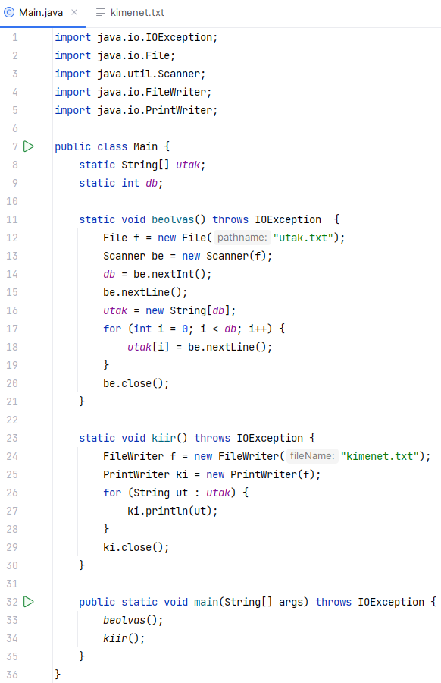
A 15. sorban a szám beolvasása után beolvassuk a sor vége jelet is, hogy az utak beolvasásánál ne okozzon hibát.
A kipróbálás előtt másold az utak.txt fájlt a projekt mappájába, utána pedig ellenőrizd a kimenet.txt fájlban az eredményt!

Távolság
A következő változatban minden útnál kiszámítjuk, hogy az origóból indulva milyen távol került az út végére.
Ehhez először az utat végigjárva meghatározzuk az út végpontjának koordinátáit. Utána Pithagorasz-tétel segítségével kapjuk meg a távolságot.
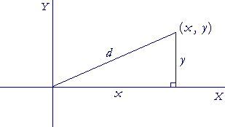
Először oldd meg papíron az első úttal!
Az eredményeket írd ide: x = , y = , d =
Szúrd be a tavolsag() metódust a kiírás elé, majd egészítsd ki a kiir() metódust a távolság kiírásával! A program többi része nem változik.
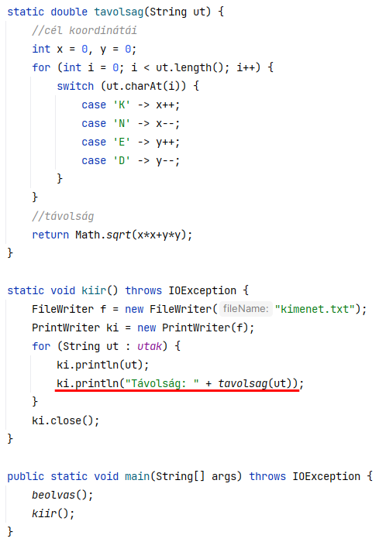
Futtasd a programot, majd ellenőrizd a kimenet.txt fájlt!

Energia
A robot a mozgásához szükséges energiát egy beépített akkuból nyeri. A robot 1 lépés megtételéhez 1 egység, az irányváltásokhoz és az induláshoz 2 egység energiát használ. Ennek alapján az EKK utasítássor végrehajtásához 7 egység energia szükséges.
Mennyi energia kell a DND utasítássor végrehajtásához? Írd ide:
Alakítsuk át a programot úgy, hogy az eredeti utak és a távolságok után írja ki a szükséges energia mennyiségét is!
Az első lépéshez 3 egység kell (elindulás + 1 lépés). A további lépésekhez is kell 1 egység, és még 2 egység, ha irányváltás volt. Akkor történt irányváltás, ha a lépés nem egyezik meg az előtte lévővel. (Ezt csak a második, vagyis az 1-es indexű elemtől kezdődően tudjuk vizsgálni!)
Feltételeztük, hogy az út legalább egy lépést tartalmaz.
Szúrd be az energia() metódust a kiírás elé, majd egészítsd ki a kiir() metódust a szükséges energia kiírásával (61.sor)! A program többi része változatlan.

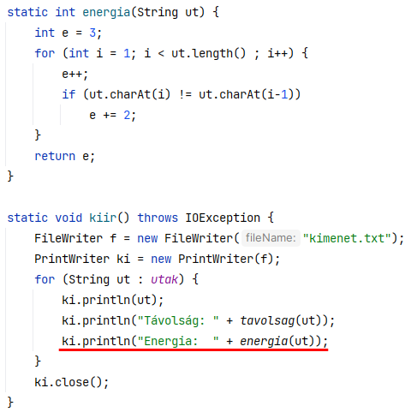
Futtasd a programot, majd ellenőrizd a kimenet.txt fájlt!
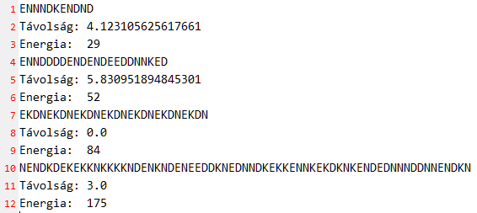

Önálló feladat
Kezeld a beolvas és a kiir metódusokban a keletkező kivételeket, majd távolítsd el a felesleges throws elemeket és close utasításokat!

